研究生管理系统
学位操作手册（学生、教师）

1 登录界面
登录网址：https://yjs.sicau.edu.cn/。
用户名：教职工为工号，学生为学号。全日制研究生学号中的字母大写，非全日制研究生学号中的字母小写。
密码：身份证号或护照号后七位数字去掉最后一位。
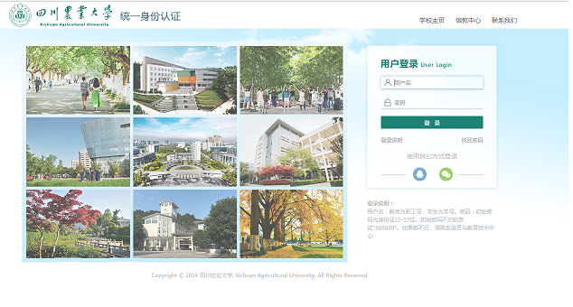
2 学生界面
2.1 申请流程查看
可查看当前学期申请流程

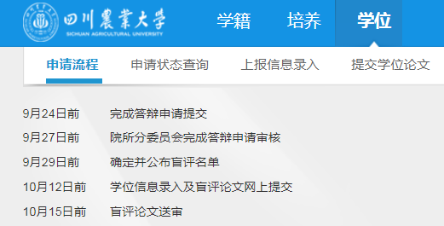

2.2 申请状态查询
学生用来查看自己学位申请的进度。
新旧系统过渡、新系统试运行期间，科研成果审核线下进行，不需要录入。资格审查由系统管理员批量特批。特批需在学院确认送审的学位论文后进行，因而务必要按时提交学位论文，完成学位论文的审核和确认。

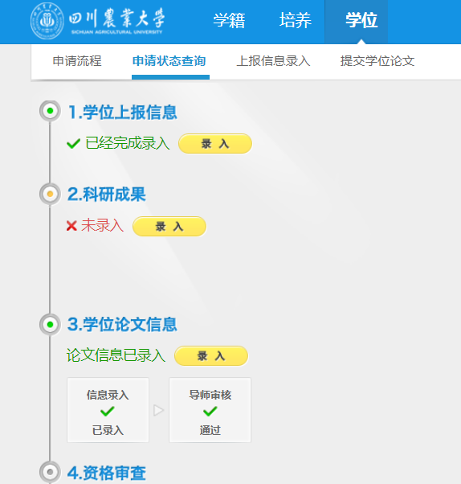

2.3 上报信息录入
学生录入上报信息，完善信息后点击提交即可。
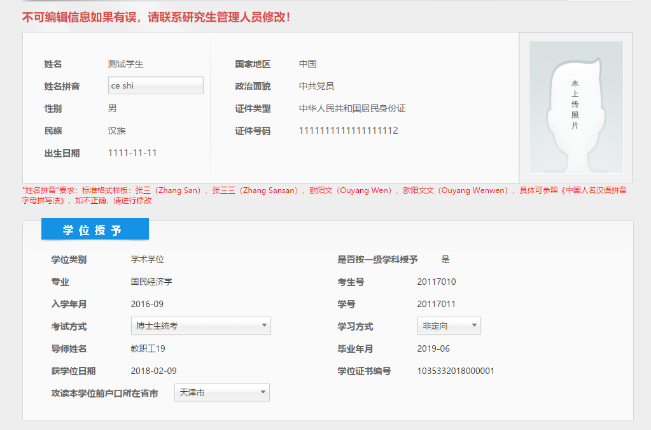

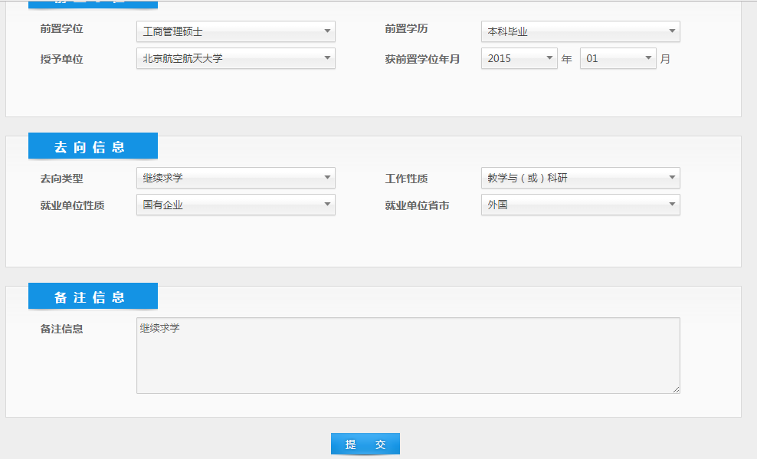
2.4 提交学位论文
学生填写论文信息，点击提交，交由导师审核。论文送审前提交和终稿提交都在此界面。送审前论文提交请注意盲评格式，终稿请注意提交含师生签名授权页扫描件的PDF格式论文终稿。
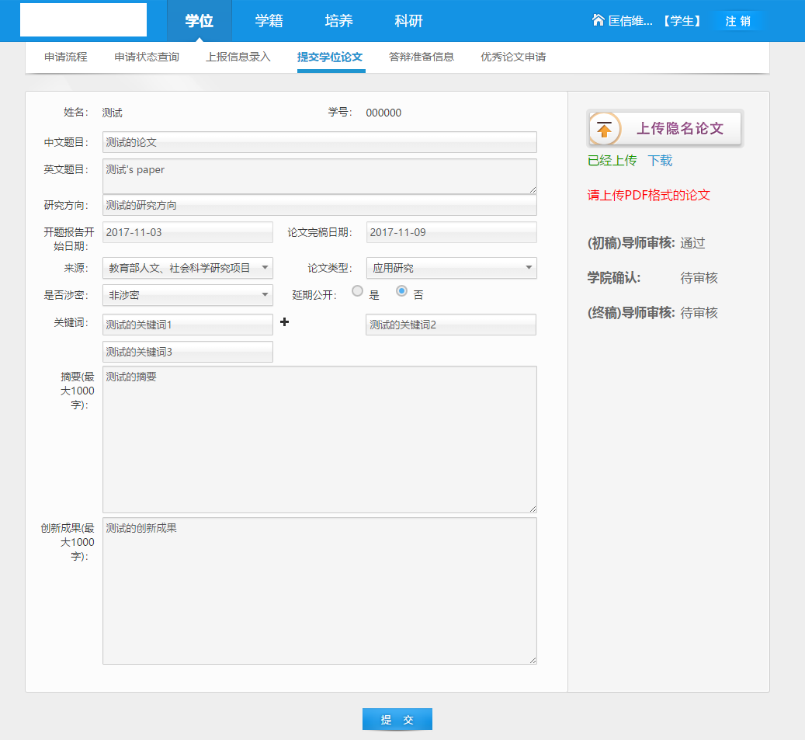
2.5 论文评阅、答辩、学位审核状态查询
在申请状态查询界面可以查看学位论文评阅、答辩及学位审核的情况。
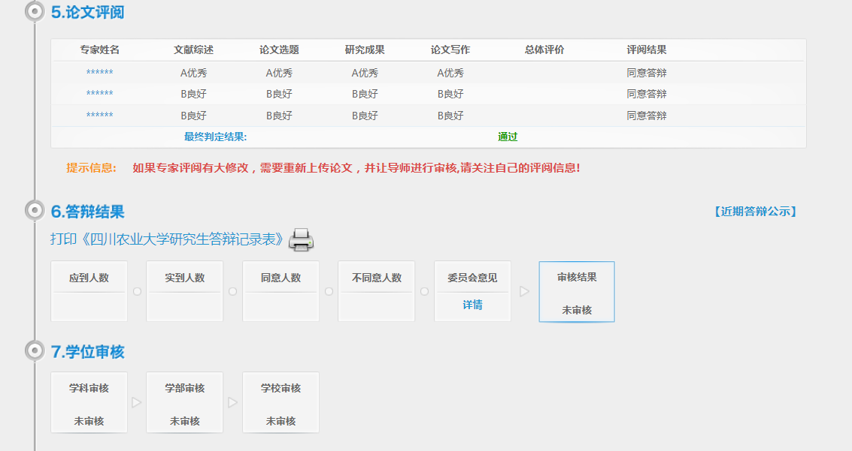
3 导师审核
导师进入系统后，点击学生模块下的确认学生论文。
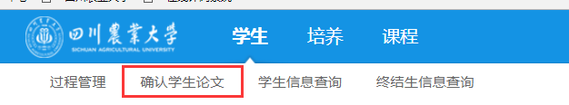

送审论文的审核和评阅结果的查询均在此界面。
终稿论文的审核也在此界面。
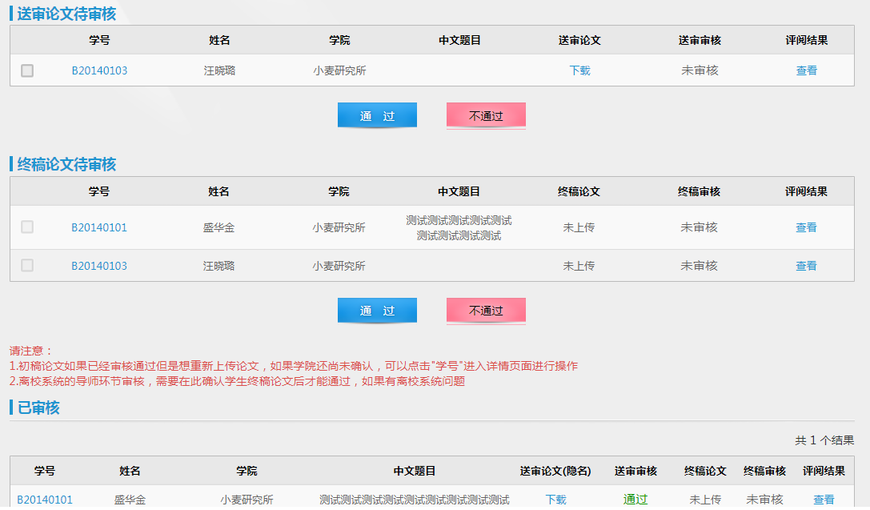

点击学号可以查看论文信息。如下图。
